Exercice 2 : Le stress et le blanchissement accéléré des cheveux
Le président américain, Barak Obama, a vu ses cheveux commencer à blanchir deux mois seulement après le début de son mandat. Le stress provoqué par ses fonctions de président peutil être responsable de ce blanchissement rapide de ses cheveux ? 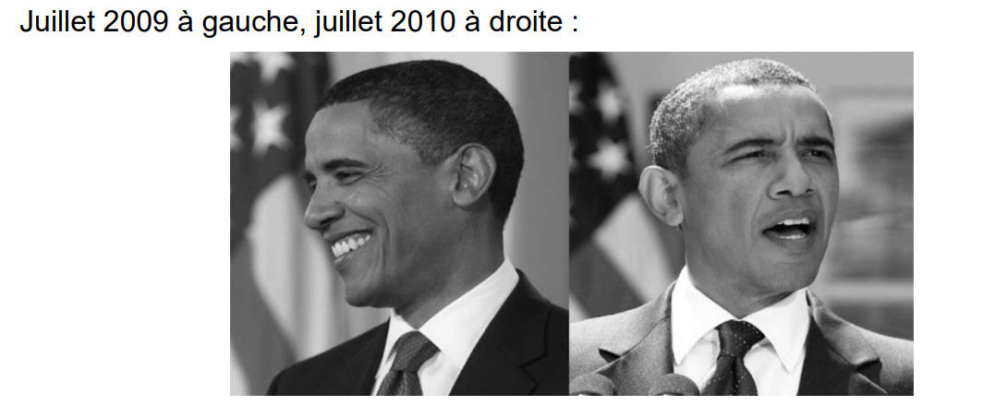
Montrer que le blanchissement accéléré des cheveux lié au stress peut s’expliquer par le modèle présenté dans le document 1.
Vous organiserez votre réponse selon une démarche de votre choix intégrant des données issues des documents et les connaissances complémentaires nécessaires.

